**TRƯỜNG ĐẠI HỌC SƯ PHẠM KỸ THUẬT TP. HỒ CHÍ MINH**

**KHOA ĐÀO TẠO CHẤT LƯỢNG CAO**

**NGÀNH CÔNG NGHỆ THÔNG TIN**

_______________



**BÁO CÁO ĐỒ ÁN**

**CẤU TRÚC DỮ LIỆU VÀ GIẢI THUẬT**

**SỬ DỤNG STACK ĐỂ LƯU VẾT BƯỚC ĐI TRONG GAME CỜ CARO 1 NGƯỜI CHƠI**

**SVTH : PHAN ĐÌNH HOÀNG**

**MSSV : 17110144**

**SVTH : HỒ QUỐC ĐẠT**

**MSSV : 17110117**

**GVHD : TRẦN CÔNG TÚ**

**TP. Hồ Chí Minh, tháng 11 năm 2018**

MỤC LỤC

LỜI CẢM ƠN 1

**I.** **PHẦN MỞ ĐẦU** 2

***1.*** ***Lí do và mục đích chọn đề tài*** 2

**2.** **Mục tiêu cho đề tài** 2

**3.** **Phương pháp nghiên cứu** 3

**4.** **Giới thiệu đề tài Game Caro** 3

**II.** **PHẦN NỘI DUNG** 3

***1.*** ***Mô tả ứng dụng*** 3

**1.1.** **Chức năng phần mền** 3

**1.2.** **Các nút điều khiển trong phần mềm** 3

***2.*** ***Mô tả quá trình thực hiện*** 3

**2.1.** **Thiết kế giao diện** 4

**2.2.** **Sơ lược về code nguồn của chương trình** 4

**2.3.** **Ứng dụng kiểu dự liệu Stack trong trò chơi cờ Caro** 5

**2.4.** **Viết code phần xử lý** 6

**2.5.** **Chạy và kiểm thử** 9

**2.6.** **Sửa các lỗi gặp phải** 9

**III.** **TÀI LIỆU THAM KHẢO** 9

DANH MỤC HÌNH

Hình 1: Giao diện của chương trình sau khi được thiết kế bằng winform 4

Hình 2: Kiểu dữ liệu Stack tự xây dựng 5

Hình 3: Lưu vết bước đi vào Stack 7

Hình 4: Hàm tạo chức năng UNDO 8

# LỜI CẢM ƠN

Lời nói đầu tiên, nhóm em xin chân thành cảm ơn thầy cô và các bạn đã giúp đỡ và hoàn thành đồ án cuối kỳ này. Và lời cảm ơn đặc biệt nhất là GVHD thầy Trần Công Tú. Thầy đã hướng dẫn nhóm em rất tận tình trong suốt quá trình thực hiện đề tài.

Để hoàn thành đồ án “ GAME CARO 1 PLAYER có chức năng UNDO ”, nhóm em đã khảo sát, thu nhập dữ liệu và tổng hợp thông tin từ nhiều hướng khác nhau. Nhưng quá trình xây dựng chương trình, nghiên cứu và cố gắng hoàn thành, nhưng vì trình độ còn hạn chế nên có nhiều khó khăn làm chậm tiến độ. Mặt khác, đề tài tuy đã có sự giúp đỡ của GVHD nhưng vẫn không thể tránh khỏi những sai sót.

Do đó, nhóm em mong sẽ nhận được sự góp ý chân thành của thầy và các bạn đọc. Những ý kiến đóng góp về đề tài sẽ được nhóm em tiếp nhận để có thêm kinh nghiệm khi làm các đề tài nghiên cứu khác. Một lần nữa, nhóm em xin cảm ơn Thầy Trần Công Tú và các bạn.

1. **PHẦN MỞ ĐẦU**
2. ***Lí do và mục đích chọn đề tài***

Dựa vào những kiến thức đã học cũng như sở thích là tạo một chương trình game, mang lại nhu cầu giải trí sau những công việc nặng nhọc, học tập, …

Từng là một người chơi nhiều các loại game khác nhau nhưng chưa có thể tạo được một trò chơi điện tử cho riêng mình thiết kế.

Mục đích chính khi nhóm em chọn đề tài này vì : Muốn tự tay mình làm ra một trò chơi điện tử, từ game nhỏ sẽ thành lớn, từ những thể loại game cơ bản và đơn giản đến phức tạp.

Với chức năng UNDO, điều mà từng đã thắc mắc khi sử dụng các phần mềm có công cụ đó. Tại sao có thể quay lại bước trước đó ? dù có lỡ tay xóa đi phần quan trọng, với công cụ này ta có thể quay lại bước trước đó. Từ thắc mắc đến tìm tòi và học hỏi, do vậy nên nhóm em chọn đề tài có chức năng UNDO, để có thể hiểu rõ hơn, vì sao nó làm được như vậy .

Từ những đặc điểm trên nên nhóm em quyết định chọn game caro 1 người chơi có công cụ UNDO.

1. **Mục tiêu cho đề tài**

Áp dụng được lưu vết các nước đi trong game để tạo chức năng UNDO cho các thể loại Game đánh cờ nói chung và Game Caro 1 Player nói riêng.

Có thể tự thiết lập chương trình Game trong tương lai

1. **Giới thiệu đề tài Game Caro**

- Game Caro là một trò chơi dân gian, phổ biến mà hầu hết tất cả các chúng ta thời học sinh đã quen thuộc với nó. Trong thế giới công nghệ 4.0 hiện nay, thì game được lập trình sẵn trên máy tính hoặc điện thoại thông minh rất phổ biến và lớn mạnh. Và Game Caro cũng được chúng ta xây dựng trên công nghệ thông qua ngôn ngữ lập trình.

- Luật chơi :

+ Ván cờ là các ô cờ có kích thước khác nhau ( 5x5 , 19x19, 20x20,… ). Hai bên sẽ thay phiên nhau tích vào những ô vuông trên bàn cờ. Ký hiệu của quân cờ là X hoặc O.

+ Người chơi sẽ dùng chiến thuật, kinh nghiệm và suy nghĩ của mình để tạo thành 1 hàng ngang, dọc, chéo có 5 quân cờ của mình. Lưu ý là 5 quân cờ này không được phép chặn 2 đầu bởi các quân cờ của đối phương.

+ Người tạo được hàng 5 đầu tiên sẽ là người chiến thắng.

1. **PHẦN NỘI DUNG**
2. ***Mô tả ứng dụng***
   1. **Chức năng phần mềm**

Chức năng của phần mềm này là tạo giao diện trên window cho phép người dùng chơi trò chơi caro giống như chơi trên bàn cờ giấy cổ điển.

* 1. **Các nút điều khiển trong phần mềm**

Phần mềm được thiết kế trên giao diện winform nên có các nút cơ bản trên một cửa sổ window

Ngoài ra chúng em còn thêm các nút để điều khiển trò chơi như: nút khởi động chế độ chơi 2 người, nút khởi động chế độ chơi 1 người, nút chơi mới, nút thoát, và quan trọng nhất trong đề tài này là nút hoàn lại lượt đánh – UNDO,…

1. ***Mô tả quá trình thực hiện***
   1. 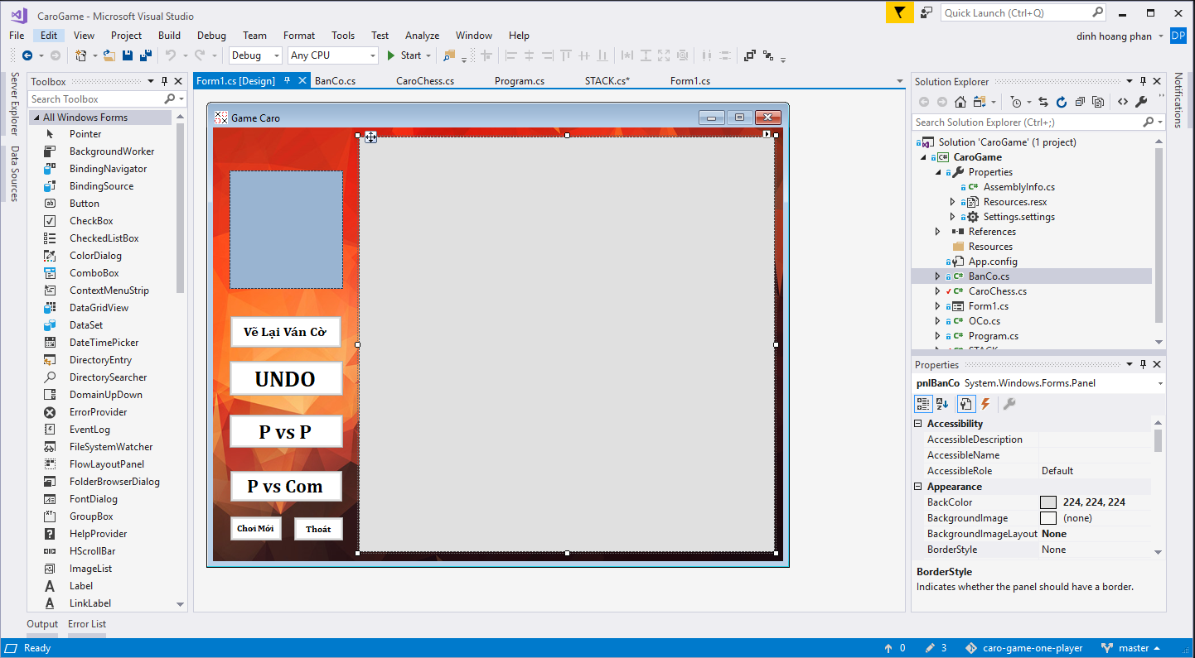**Thiết kế giao diện**

Hình 1: Giao diện của chương trình sau khi được thiết kế bằng winform

* 1. **Sơ lược về code nguồn của chương trình**

Chương trình được viết bằng ngôn ngữ C#, được chia thành nhiều Class được phân cấp nhỏ dần để dễ quản lý một cách dễ dàng và có tính logic.

Lớp quan trọng nhất trong đề tài này là lớp STACK, trong lớp này chúng em xây dựng một stack bằng mảng đặc và được ứng dụng nhiều trong việc lưu vết bước đi của một ván cờ v.v…

Lớp xử lý cao nhất là lớp CaroChess, trong lớp này chứa tất cả các hàm chức năng khởi tạo ván cờ, người chơi, xử lý người đánh cờ, kiểm tra thắng, vưu vết bước đi, undo, tạo chức năng đánh cho máy,…

Những lớp nhỏ hơn là lớp BanCo, trong lớp này chứa các thuộc tính cơ bản của một bàn cờ đó là số dòng và số cột, các hàm vẽ bàn cờ, vẽ quân cờ và xóa quân cờ dùng trong chức năng undo. Và lớp nhỏ nhất là lớp Ô Cờ, trong lớp này chứa thông tin về chiều dài và chiều rộng của 1 ô chứa quân cờ.

* 1. 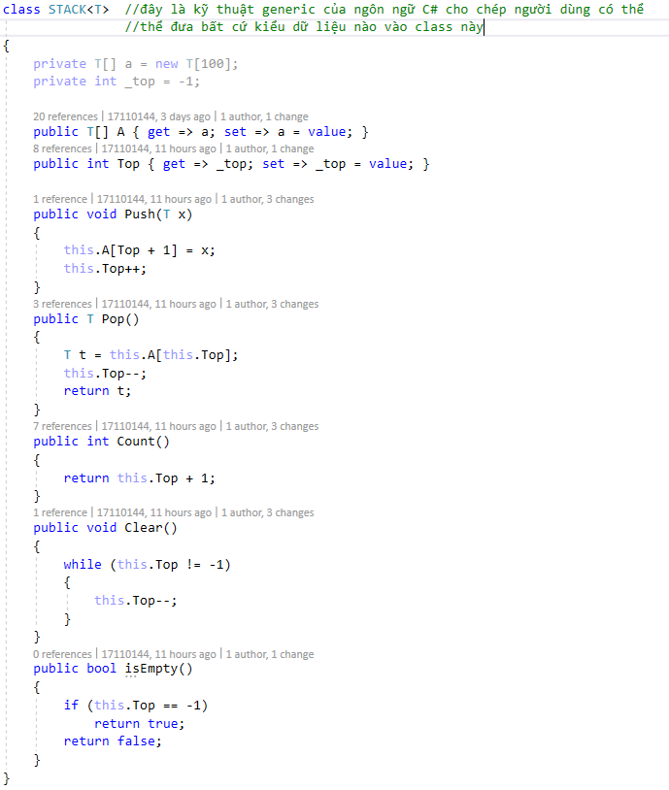**Ứng dụng kiểu dự liệu Stack trong trò chơi cờ Caro**

Hình 2: Kiểu dữ liệu Stack tự xây dựng

Để có thể ứng dụng kiểu dữ liệu Stack vào đồ án một cách trực quan và khiến cho các bạn và thầy có thể hiểu rõ hơn về quy chế hoạt động của nó, chúng em đã tự mình xây dựng một lớp kiểu dữ liệu Stack.

Từ lớp Stack này, chúng em có thể tạo một Stack chứa các ô cờ chứa các nước cờ đã được người dùng đánh lên bàn cờ, việc lưu viết các bước đi vào Stack được thực hiện bởi chức năng Push. Việc UNDO được thực hiện bởi chức năng Pop, và còn một số chức năng khác của Stack có thể áp dụng vào đề tài.

* 1. **Viết code phần xử lý**

Việc trước tiên là phải khai báo kiểu dữ liệu Stack để có thể thực hiện việc lưu vết bước đi vào trong nó

MangOco = new OCo[BanCo.SoDong, BanCo.SoCot];   
Stk = new STACK<OCo>();

Lưu ý là một ô cờ nằm trên bàn cờ như là một thành phần trên một ma trận, vì vậy chúng em khai báo một ma trận ô cờ để xử lý các ô cờ như trên một mảng 2 chiều. Và kế tiếp đó là một Stack để lưu vết các bước đã đi, dưới đây là cách thức chúng em Push một bước đi vào Stack.

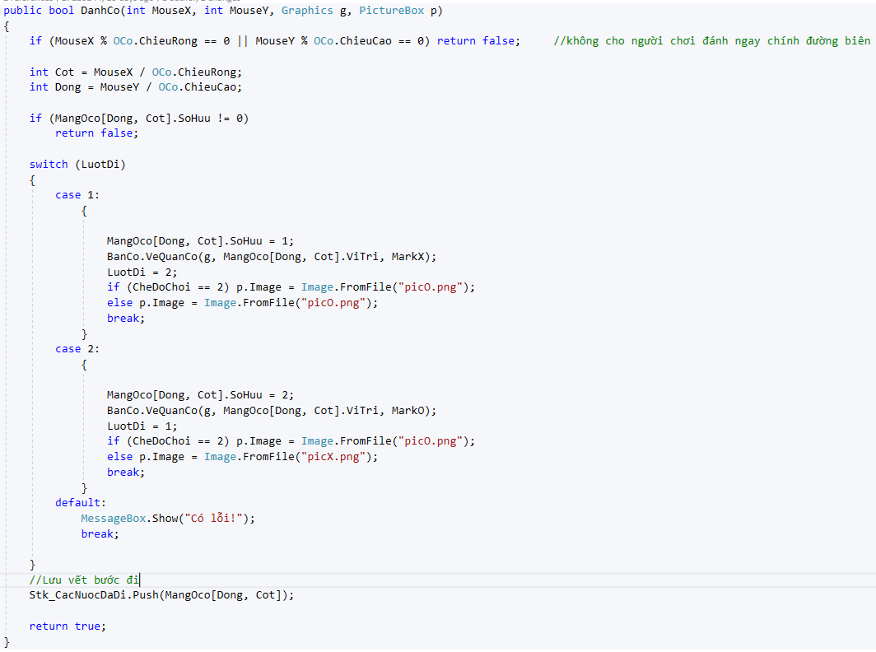

Hình 3: Lưu vết bước đi vào Stack

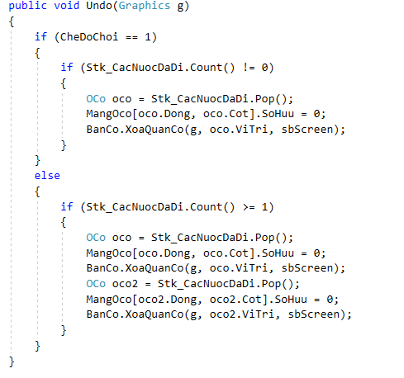Trong hàm này, chúng ta sẽ thêm các tham số là tọa độ điểm click chuột để thực hiện việc vễ quân cờ lên tọa độ chứa ô cờ, một graphics g để tọa khả năng vẽ trên panel-nơi chứa 1 bàn cờ và trên đó là các ô cờ , một picture box để hiện lượt đánh tiếp theo là của ai. Sau khi đã đánh được quân cờ, ta dùng hàm Push để đưa ô cờ vào Stack chứa các nước đã đi

Hình 4: Hàm tạo chức năng UNDO

Trong hàm này, chúng em sẽ đưa vào tham số gaphic để có thể xóa được quân cờ như yêu cầu của Undo, nếu là chế độ chơi là 1 tức là chế độ 2 người chơi thì sẽ dùng hàm Pop 1 lần và gán thuộc tính sở hữu của ô cờ đó bằng 0 để có thể đánh lại vào ô đó vào những lần tiếp theo. Còn nếu chế độ chơi là 2 tức là đánh với máy thì sẽ Pop 2 lần để gỡ luôn nước cờ gần nhất của máy và người chơi, cho phép người chơi đánh lại sau khi undo.Và có thêm điều kiện stack không bị rỗng mới cho phép việc xóa quân cờ để tránh việc bị lỗi khi nhấn button Undo khi chưa có ai đánh

* 1. **Sửa các lỗi gặp phải**

1. **TÀI LIỆU THAM KHẢO**